The 6th IEL International Seminar on
Epic Studies and Oral Tradition Research
第六期IEL国际史诗学与口头传统研究讲习班
November 12-13, 2014|Beijing, China
中国·北京 2014年11月12-13日

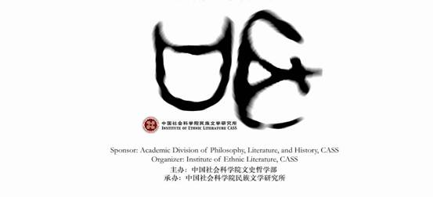

邀请函

尊敬的________________________________先生/女士：
史诗研究和口头传统教学在国内外有长足的发展，积累了大量可资相互借鉴和展开对话的研究成果和教学经验。长期以来，中国社会科学院民族文学研究所一直致力于研究和保护中国各民族口头及非物质遗产并提升相关领域的多边合作和人才培养。“IEL国际史诗学与口头传统研究系列讲习班”(IEL International Seminar Series on Epic Studies and Oral Tradition Research, IEL-ISSESOTR) 是在中国社科院科研局和国际合作局的支持下，由民族文学研究所及其口头传统研究中心于2009年创办的年度类跨学科专业集训项目，旨在长线推进史诗学学科建设，为口头传统研究培养专门人才。
第六期“IEL国际史诗学与口头传统研究讲习班” 由中国社会科学院文哲学部主办，民族文学研究所及口头传统研究中心承办，将于近期开班，欢迎各地学人参加。

时间：2014年11月12-13日
地点：北京东城区王府井大街27号 北京社科博源宾馆主楼8层

主讲人及讲座题目：
帕卡·哈卡米斯（芬兰土尔库大学历史文艺学院 教授）
Innovations in the study of epic by Lauri Honko
马克·本德尔 （美国俄亥俄州立大学东亚语言文学系 教授 系主任）
Strategies for Supporting References to Folk Material Culture and Imagery of the Environment in Yi and Miao Epics
奥奈·恩格兰郝文（荷兰莱顿大学亚洲研究学院 讲师）
Interpreting the spoor of the Sailfish: narrative topology and narrative artefacts
朝戈金（中国社会科学院民族文学所 研究员 所长）
诗学谱系中的口头诗学
陈岗龙 （北京大学外国语学院 教授）
英雄与萨满——蒙古英雄史诗《锡林嘎拉珠巴图尔》研究
阿地里·居玛吐尔地 （中国社科院民族文学研究所 研究员）
中国玛纳斯学回顾与展望
黄 群（中国社科院民族文学研究所 副研究员）
古今之争中的荷马问题——以维柯为中心
姚 慧 （中国社会科学院民族文学所 助理研究员）
《格萨（斯）尔》史诗音乐范式及其样本分析——以扎巴老人、琶杰、王永福的说唱为个案
谨此诚邀!
中国社会科学院文哲学部
中国社会科学院民族文学研究所
口头传统研究中心
2014年10月19日
【备注】
1. 本期讲习班得到中国社会科学院文哲学部的资助，将为参会人员每日提供工作午餐一份；所有参会人员的住宿与交通等费用敬请自理。
2. 全程参与本期讲习班课程的人员，将获得由主讲人和承办单位签发的“结业证书”。
3. 由于场地限制，名额有限，有意者请填写“回执表”，并请务必于2014年11月10日前将回执通过传真或电子邮件发回至中国社科院民族文学所科研处。
传真：010-65134585 电话：010-85195635 / 85195626 / 13720059409
联系人：玉兰
邮件：yulan@cass.org.cn
地址：北京市建国门内大街5号11层西段中国社会科学院民族文学研究所科研处
邮编：100732
附：回执表

第六期IEL国际史诗学与口头传统研究讲习班
（2014年11月12-13日）
回 执 表
(请于2014年11月10日前发送至yulan@cass.org.cn 或传真至010-65134585)
----------------------------------------------------------------------------------------------------
姓名 |  | 姓名拼音/拉丁转写
性别 |  | 民族
单位 |  | 研究领域
电话 |  | 电子邮箱
----------------------------------------------------------------------------------------------------
姓名 |  | 姓名拼音/拉丁转写
性别 |  | 民族
单位 |  | 研究领域
电话 |  | 电子邮箱
----------------------------------------------------------------------------------------------------
注：此表可多人一同填报，复制表项即可。

